**ASSUNTO :. INDICO PARA QUE O DEPARTAMENTO COMPETENTE, QUE SEJA REALIZADO ROÇAGEM DO MATO E LIMPEZA NA EMEB ALFREDO BERGAMO, O CAIC.**

**DESPACHO:.**

**SALA DAS SESSÕES ____/____/_____**

**PRESIDENTE DA MESA**

**INDICAÇÃO Nº , DE 2021**

**SENHOR PRESIDENTE,**

**SENHORES VEREADORES,**

INDICO ao Exmo Senhor Prefeito Municipal para que o departamento competente, que seja realizado roçagem do mato e limpeza na EMEB Alfredo Bergamo, o CAIC.

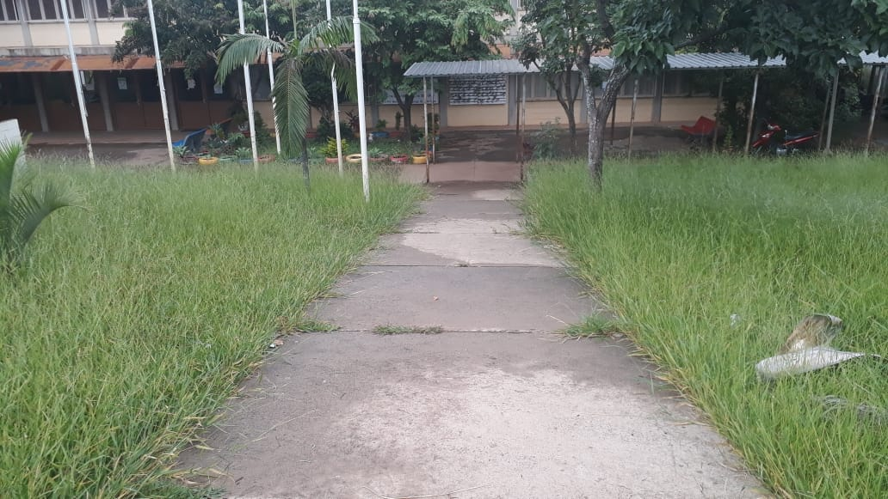

SALA DAS SESSÕES “VEREADOR SANTO RÓTOLLI”, aos 18 de fevereiro de 2021.

**VEREADOR LUIS ROBERTO TAVARES**